Mu Mega&Micro Proyectos en Electrónica.

IDETEC

Materiales: Robot Espia

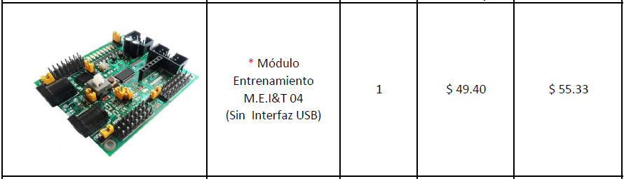

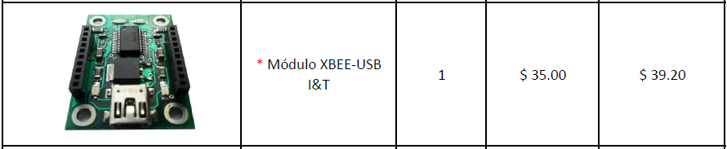

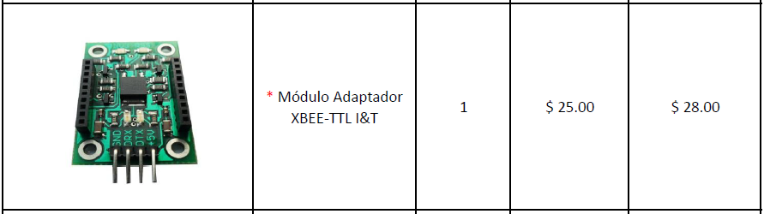

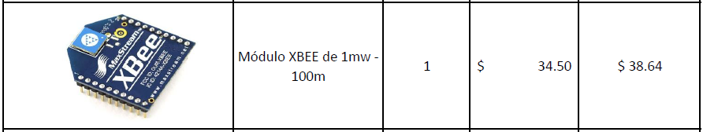

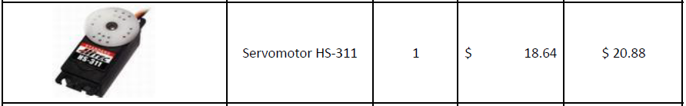



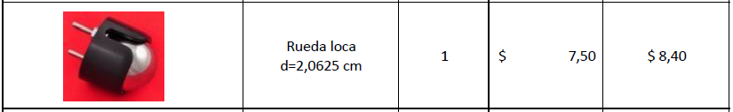

Placa base acrílica $10

Total Aproximado en Materiales: $260

Metodologia:

Este robot posee una tarjeta que se programa para mover los servomotores y ser controlado inalámbricamente desde el computador. Dentro del robot se colocará un Smartphone con Android ”Samsung Galaxy” con el fin utilizarlo como cámara web y poder observar desde el computador lo que sucede. Es necesario WIFI para su enlace.

ANTENA

ANDROID

MOTOR 1

COMPUTADOR

ANTENA

ANDROID

TARJETA

ELECTRONICA

CELULAR

ANDROID

MOTOR 2